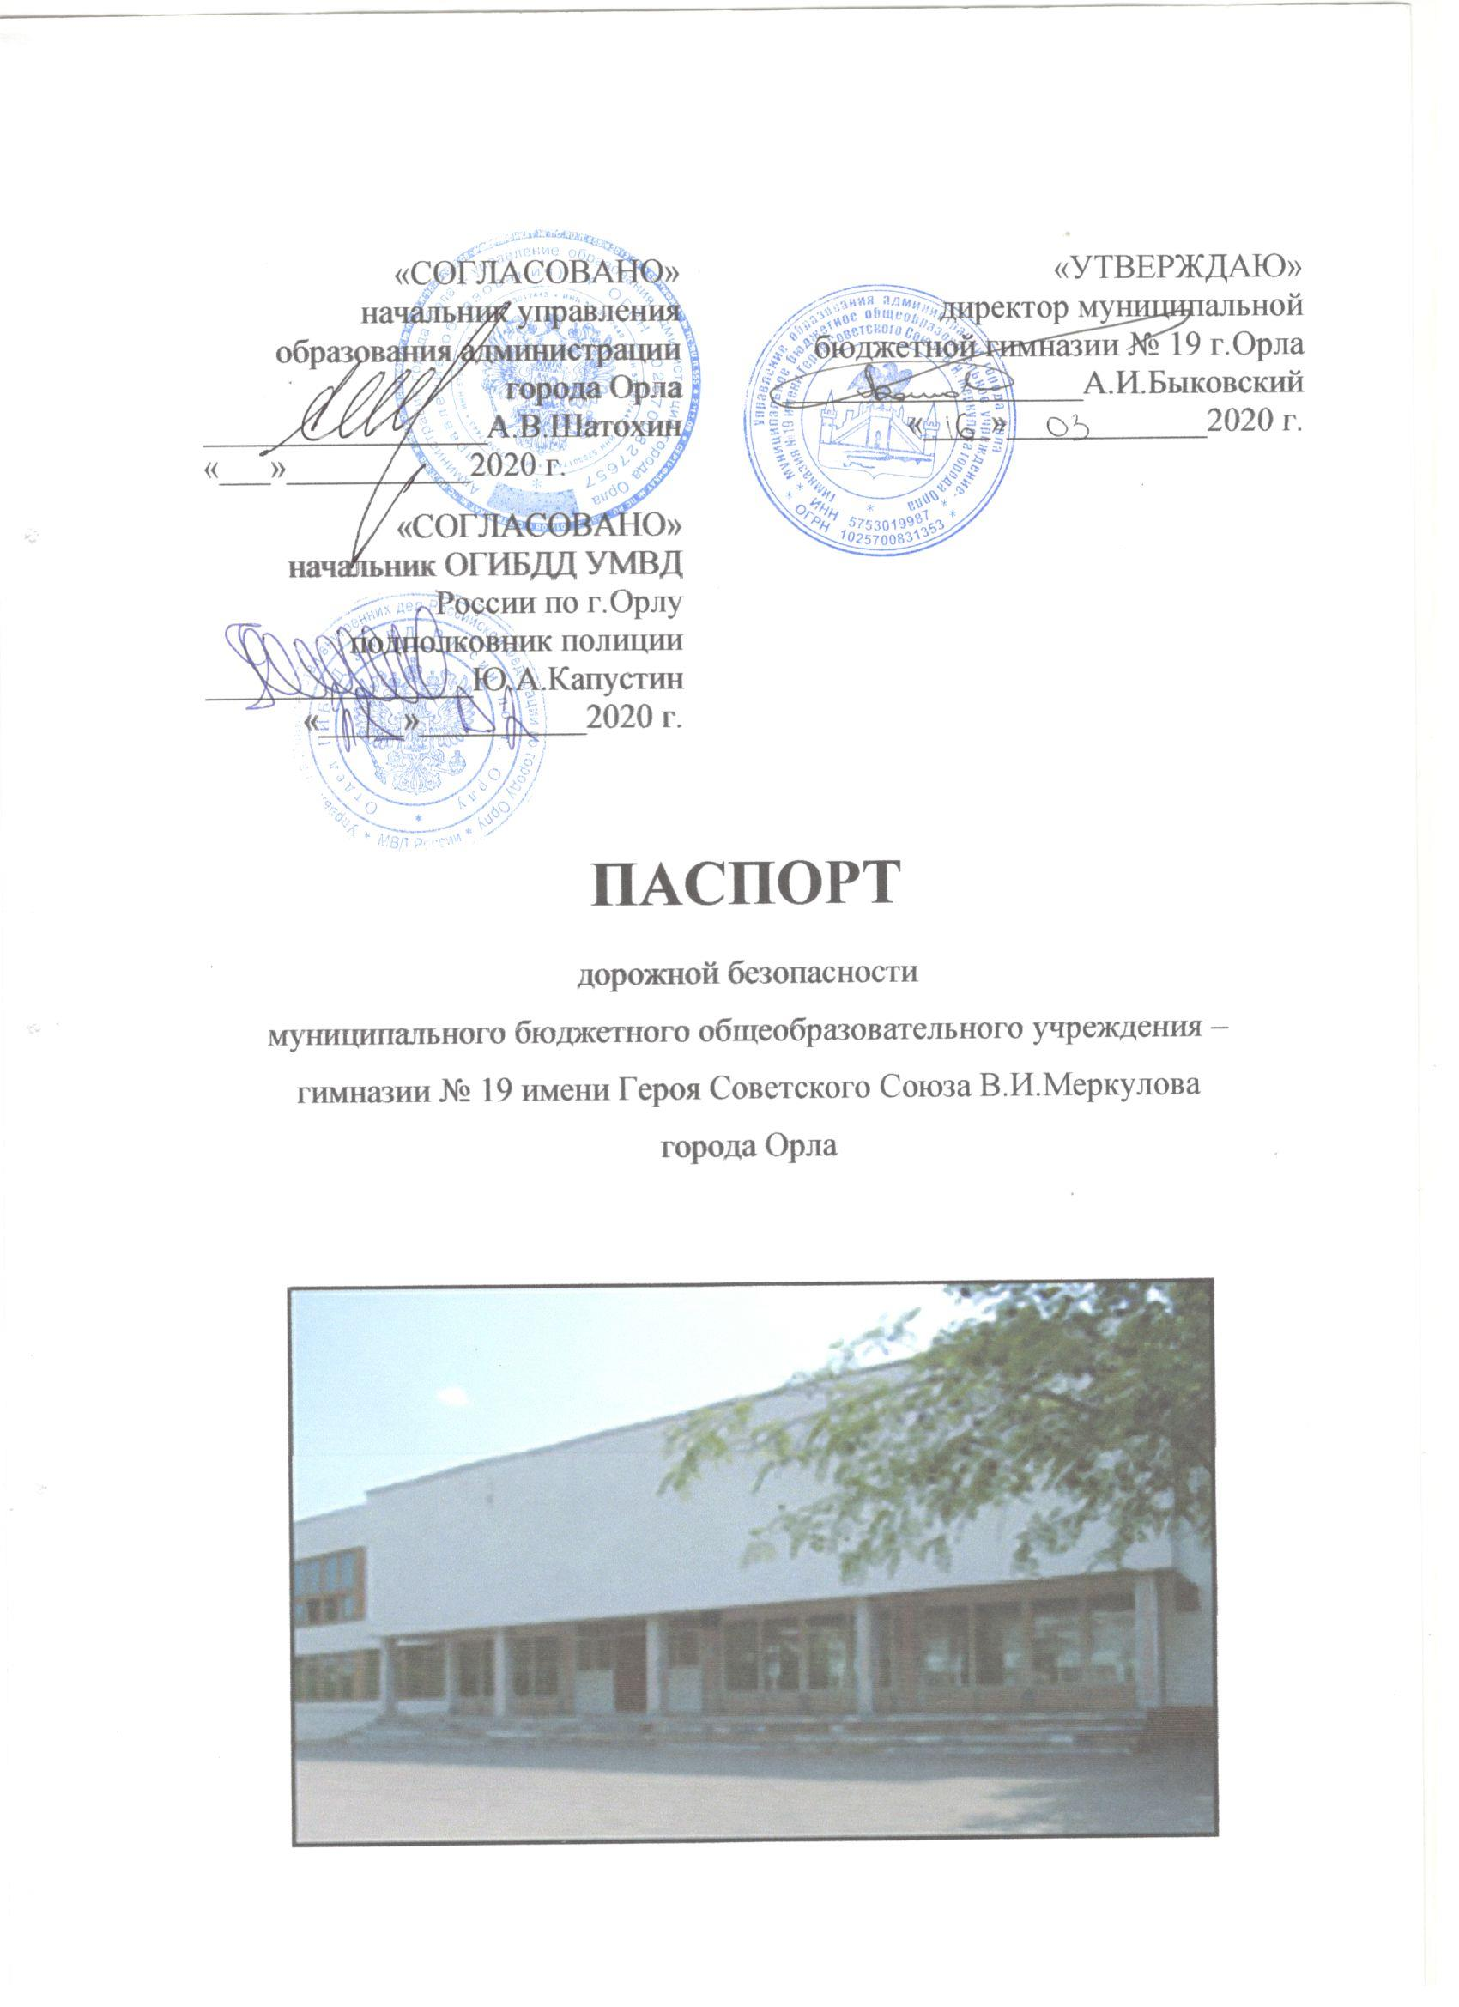

- Общие сведения

Муниципальное бюджетное общеобразовательное учреждение – гимназия № 19 имени Героя Советского Союза В.И.Меркулова города Орла
Тип образовательной организации | гимназия
Юридический адрес: | 302040, г.Орел, ул. М.Горького, д.93
Фактический адрес: | 302040, г. Орел, ул. М.Горького, д.93
Руководители образовательной
организации:
Директор | Быковский Александр Ильич (4862) 41-62-52
Заместители директора  по учебной работе | Копылова Елена Александровна  Семёнова Тамара Николаевна  (4862) 41-62-71
Заместитель директора  по воспитательной работе | Цуркова Елена Владимировна  (4862) 41-62-71
Ответственный работник  муниципального органа образования | Пугачев Сергей Алексеевич  (4862) 43-28-72  начальник отдела воспитательной работы и дополнительного образования
Ответственный сотрудник  Госавтоинспекции | Ветрова Светлана Валерьевна  (4862)72-90-60  начальник отделения по пропаганде БДД ОГИБДД УМВД России по г. Орлу, майор полиции
Ответственный работник  за мероприятия по профилактике  детского травматизма | Мокеева Татьяна Ивановна  (4862) 41-62-52  руководитель отряда ЮИД, учитель физики
Руководитель или ответственный работник дорожно-эксплуатационной
организации, осуществляющей
содержание улично-дорожной
сети (УДС)∗
Руководитель или ответственный работник дорожно-эксплуатационной
организации, осуществляющей
содержание технических средств
организации дорожного
движения (ТСОДД)*

Количество обучающихся 1368 человек

Наличие уголка по БДД - 1 и 3 этаж начальной школы
2 этаж основной школы

Наличие класса по БДД кабинет 207, 2 этаж основной школы
(если имеется, указать место расположения)

Наличие автогородка (площадки) по БДД - нет

Наличие автобуса в образовательной организации - нет__________
(при наличии автобуса)
Владелец автобуса ____________________________________________
(ОО, муниципальное образование и др.)

Время занятий в образовательной организации:
1-ая смена: 08 час. 00 мин. – 13 час. 10 мин.
2-ая смена: 13 час. 40мин. – 18 час. 40 мин.
внеклассные занятия: 8 час. 00 мин. – 20 час. 00 мин.

Телефоны оперативных служб:

Вызов экстренных оперативных служб | 112
УМВД России по г.Орлу, дежурная часть | (4862) 43-36-22
УГИБДД по городу | (4862) 72-34-12
УФСБ России по Орловской области | (4862) 43-23-90
Скорая помощь | 103

II. ПЛАНЫ – СХЕМЫ
ДОРОЖНОГО ДВИЖЕНИЯ НА ТЕРРИТОРИИ И В РАЙОНЕ РАСПОЛОЖЕНИЯ ОБРАЗОВАТЕЛЬНОГО УЧРЕЖДЕНИЯ

Схема расположения муниципальной бюджетной гимназии № 19 г.Орла на территории г.Орла

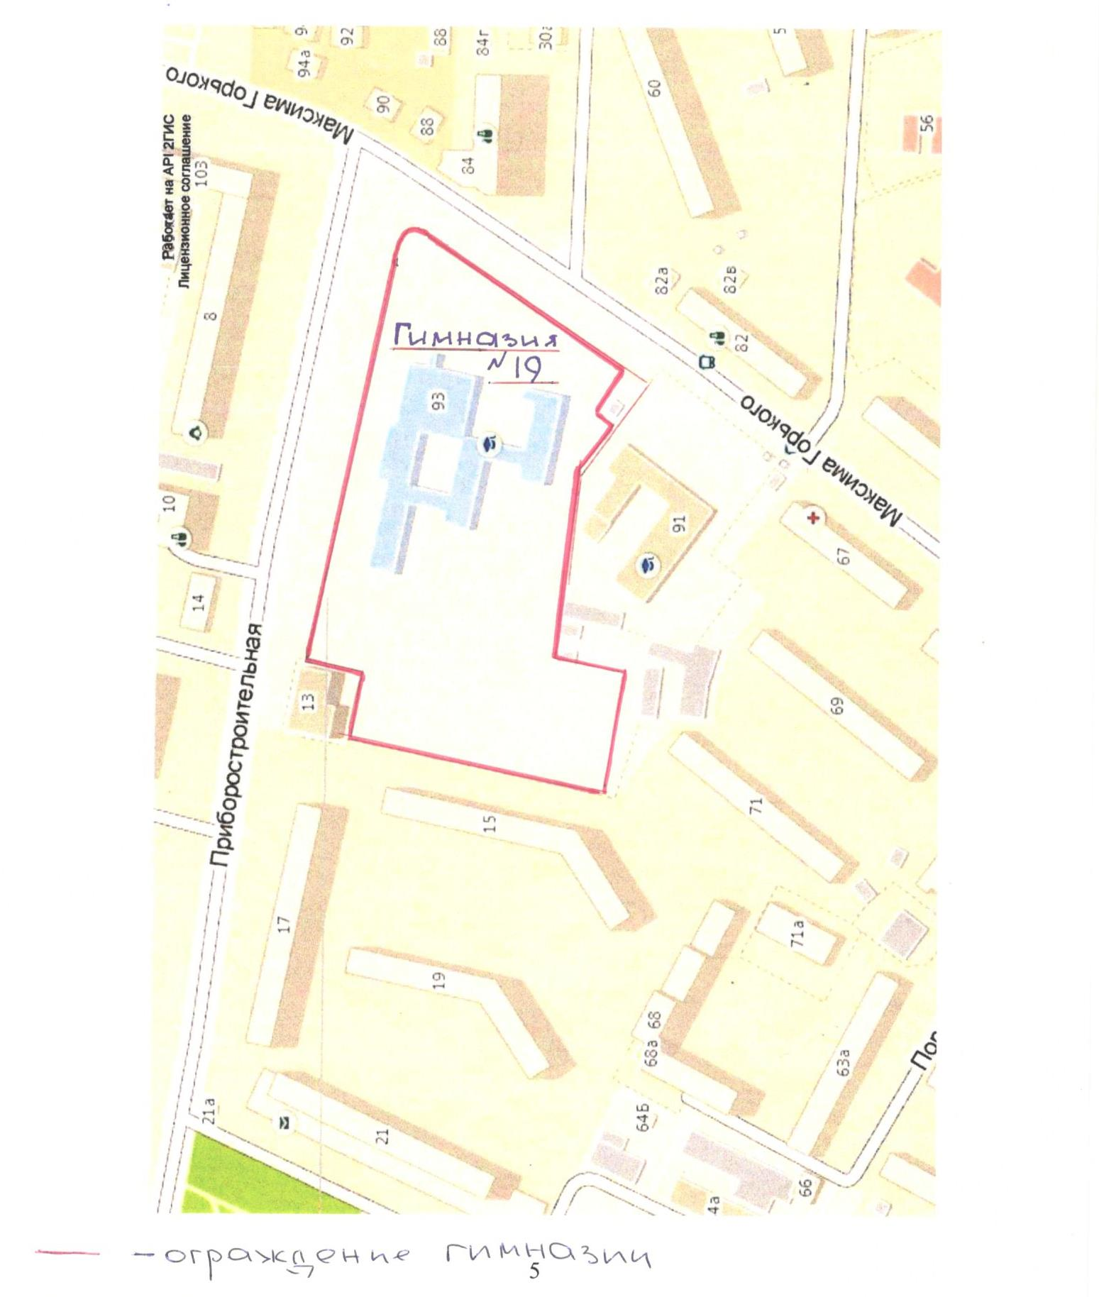

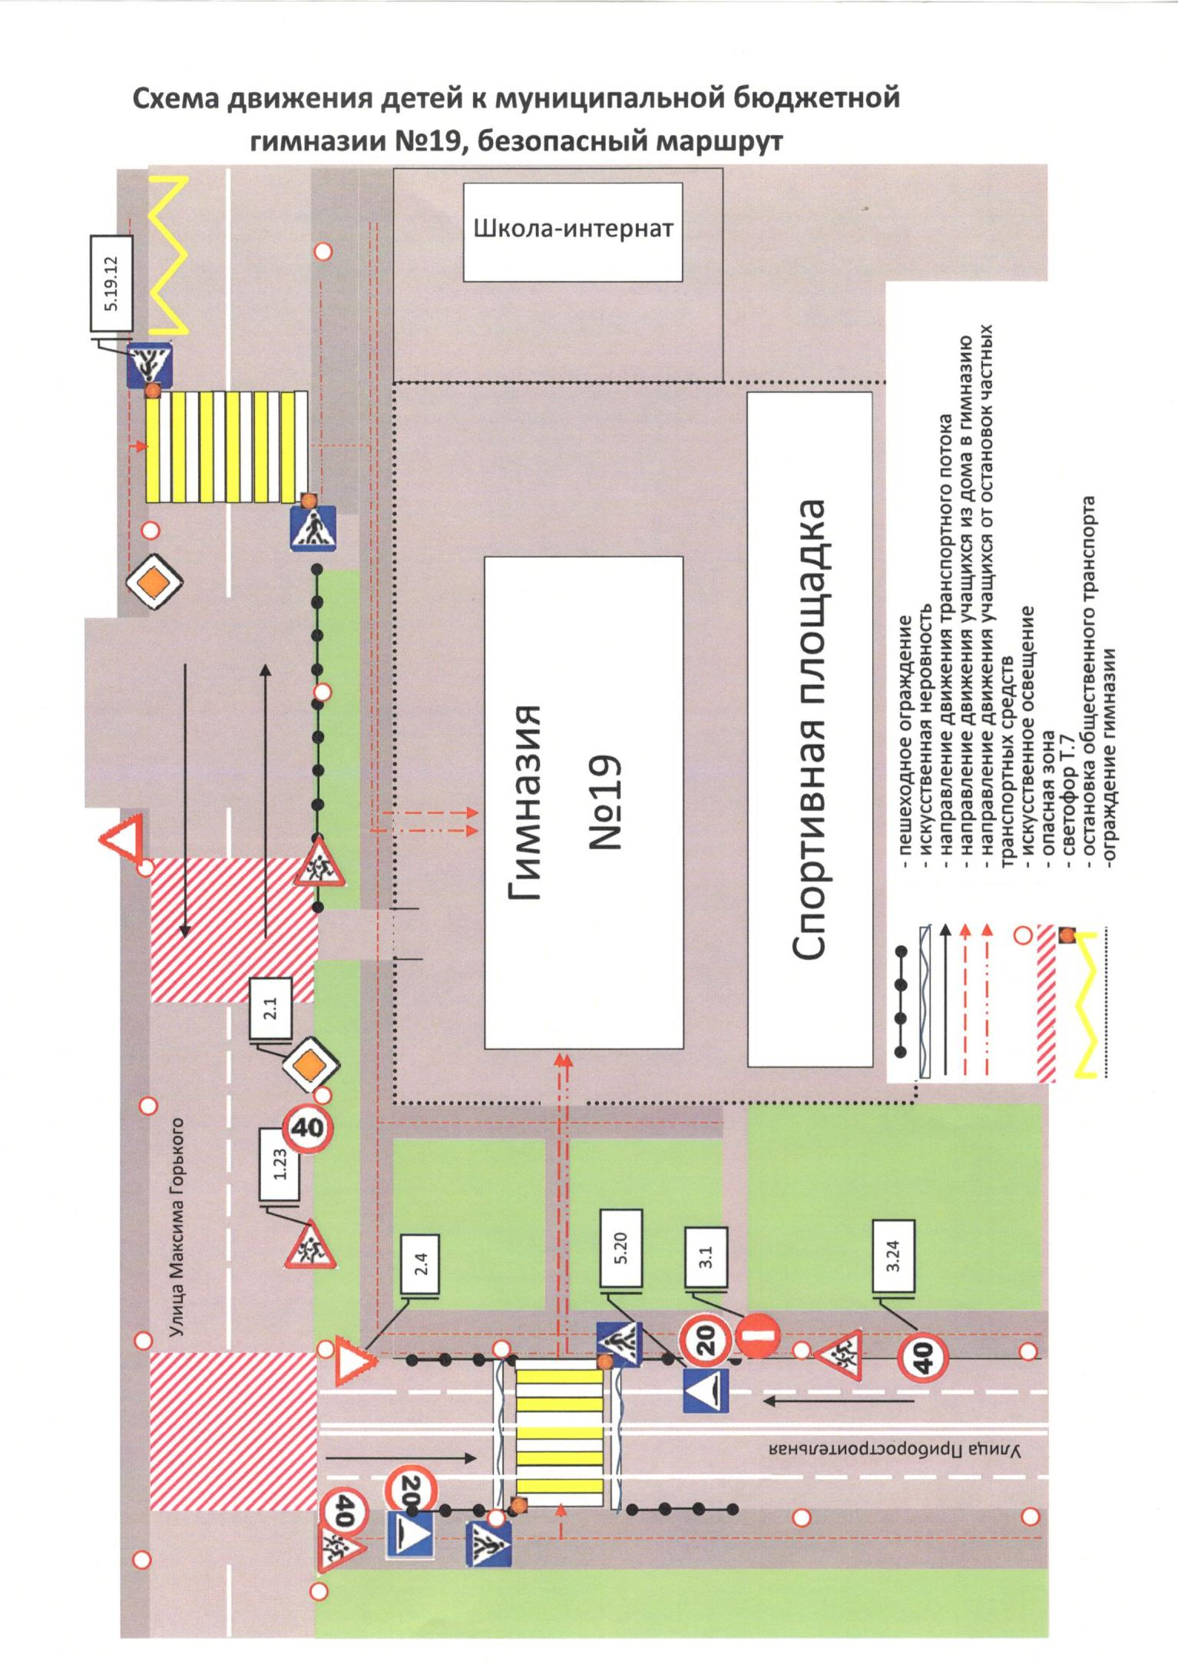

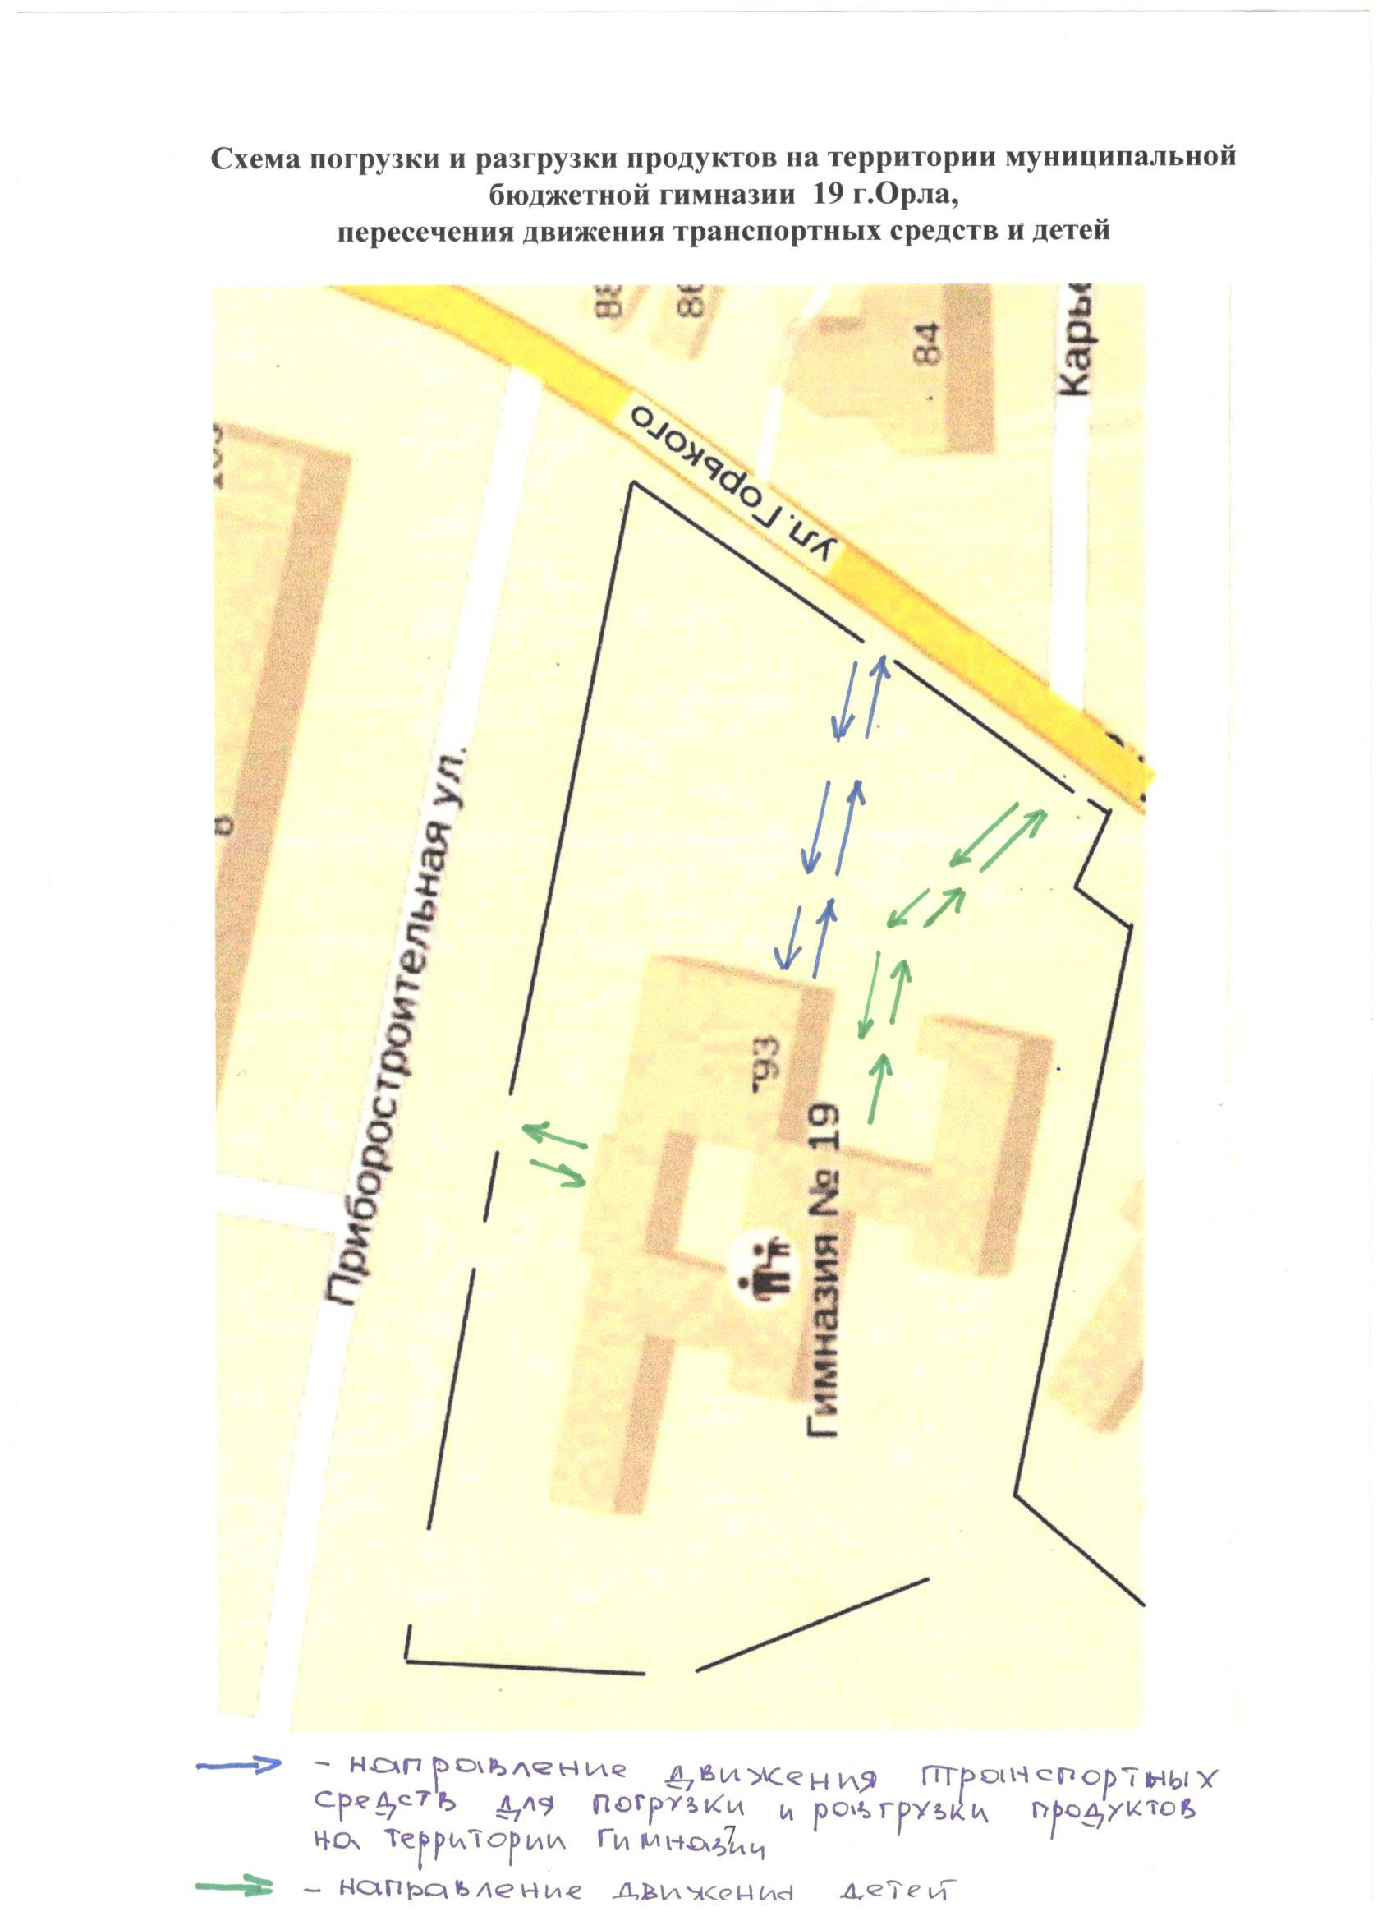

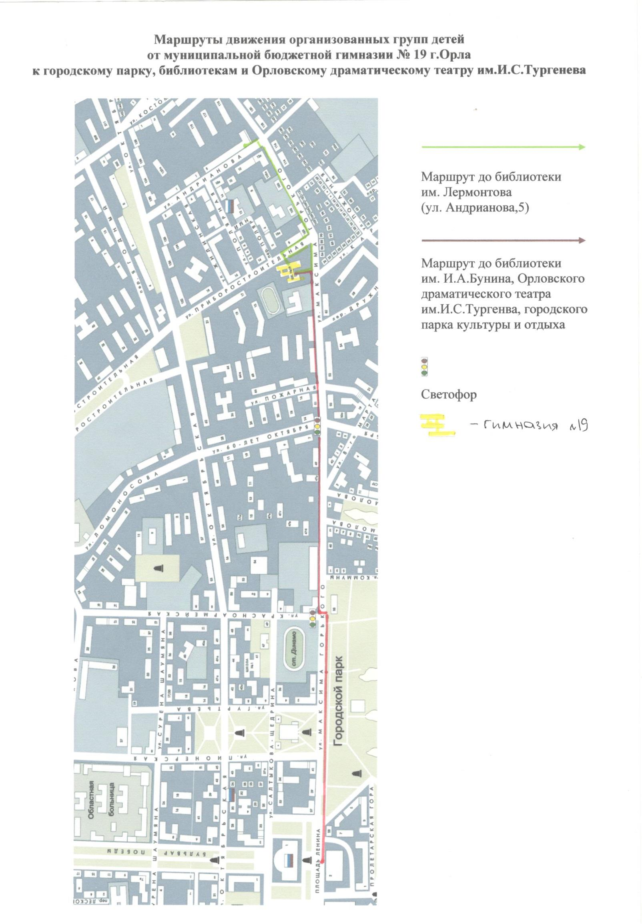

∗ Дорожно-эксплуатационные организации, осуществляющие содержание УДС и ТСОДД, несут ответственность в соответствии с законодательством Российской Федерации (Федеральный закон «О безопасности дорожного движения» от 10 декабря 1995 г. № 196-ФЗ, Кодекс Российской Федерации об административных правонарушениях, Гражданский кодекс Российской Федерации)

